企 业 级 安 全
零知云盘

使
用
说
明

北京古盘创世科技发展有限公司
Beijing GuPanChuangShi Science and Technology Development Co., Ltd.

（Windows客户端）

使用说明目录
1) 云盘应用简介 3
2) 云盘功能亮点 3
3) 多云技术介绍 4
4) 详细使用说明 5
1.1. 应用安装 5
1.2. 用户登录 7
1.3. 忘记密码 9
1.4. 用户注册 10
1.5. 云盘主页 11
1.1.1. 上传文件 13
1.1.2. 下载文件 16
1.1.3. 传输列表 17
1.1.4. 历史记录 19
1.1.5. 个人中心 20

零知云盘使用说明

云盘应用简介

企业级安全零知云盘，使用先进的多云分布式技术，对用户每个文件进行完全不同的随机超级碎化，使任何云端都无法查看使用者数据。使用者还可通过多云选择设置自由选择想要分存碎片的众多公有私有独立云系统！强大的多云分布式技术可以保证，任何内部外部管理人员都无法查看使用者的数据信息，而用户却可以在全球任何可接入互联网的地方查看和使用自己或群组内的超安全数据！

云盘功能亮点
多云存储：文件经过拆分加密后，储存在不同的多个云端。
数据传输：零知云盘对传输链路同样进行加密，有效防止传输过程链路被监听而导致的数据
泄露事件发生。
攻击防护：在多云架构中，任何一个、甚至几个云端遭受攻击，数据都不会泄露。
群组分享：群内的文件只有您和群组中的成员可以看到，任何云端管理人员对群内分享的内容完全看不到。
多云选择：零知云盘采用多云分布式技术，为了您的数据安全，零知云盘创建群时要求至少选择两朵以上独立云，同时零知云盘还支持添加私有云。
隐私聊天：您与同事再也不用担心聊天信息被截获或者在云端泄露。
格式支持：零知云盘支持多种文件格式，如文档、图片、视频、音频等。

应用特点：
- 将控制权交给用户
过去企业用户在使用云盘服务时，只能被迫选择接受向服务商提交完整数据，而现在控制权交到用户手中后，用户在选择云盘服务时，不再需要让服务商看到自己的真实数据，还可以灵活地管理数据，保证了企业用户对数据的绝对控制权。

- 从机制上保护数据
每家云服务商只存一部分，每一个单一服务商或入侵的黑客就算把用户储存的数据都拷贝走，也无法知道数据的真实内容。所以机制保证了用户可以自由存储和自由迁移而没有顾虑。

- 多云架构使用灵活
基于各大型云公司的云计算平台，从用户角度出发所有服务商均为第三方，同时用户可以自由选择部署方式，公有云、私有云和公私混合云。
快速安装与使用

安卓手机下载地址：
http://www.igupan.com/down.myapp.com/zeroCloud.apk

苹果手机下载地址：
https://itunes.apple.com/cn/app/yin-si-yun-pan/id988863246?mt=8

PC电脑端下载地址：
http://www.igupan.com/down.myapp.com/zeroCloud.exe

多云技术介绍

当今云技术发展日新月异，然而绝大多数客户依然担心一个非常令人困惑问题，就是“云端数据泄露问题”，过去企业用户通常只选择将非重要数据存在云端，重要数据很少有企业用户会放到云端。

“多云分布式”架构的出现，可以轻松让用户可以得到使用和控制的主动权，如果说将各种数据在终端上碎片化成无数无序的0、1二进制编码，再分别分发到多个不同的、独立的云服务系统中，可公私云混合方式“分发”，也可全部为公有云方式“分发”。这样，每个云中心都只有凌乱的数据碎片，无论互联网外部攻击、服务商内部盗取或公司内部入侵，“毫无意义的碎片数据”自然不会遭到泄露。这样便可彻底解决云端不可信这一棘手问题。

“多云分布式”是当今云计算领域非常可靠的数据处理技术，用户已不再需要把自己的完整数据放在某一个完全知晓内容的云环境中，零知云盘客户端可以自动将文件在本地进行超细颗粒度的二进制拆分，之后上传至多个公有私有独立云端，当您需要取回文件时，零知云盘客户端会把您的数据从多个独立云端取回并还原如初，非常有效地避免了数据在云端被泄露。

详细使用说明

应用安装
- 点击链接http://www.igupan.com/down.myapp.com/zeroCloud.exe 下载安装包，然后双击安装包安装；
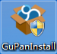

注：部分windows版本提示未知发布者，是否继续或更改，点击“确定”即可。

- 选择安装语言，零知云支持中英文两种语言；
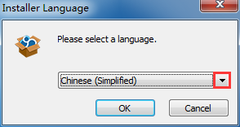

- 点击下一步
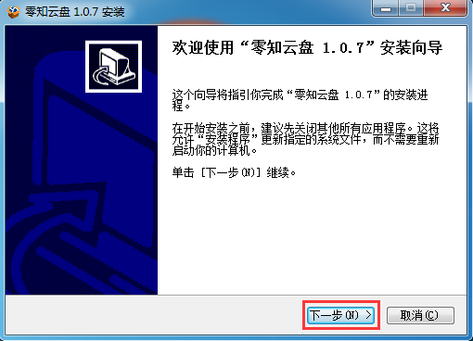
- 阅读用户协议后，勾选我已阅读；
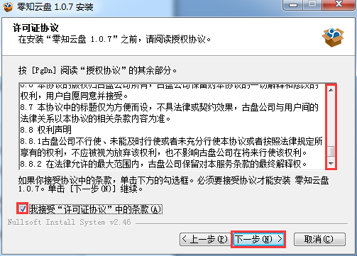
- 选择文件安装路径；
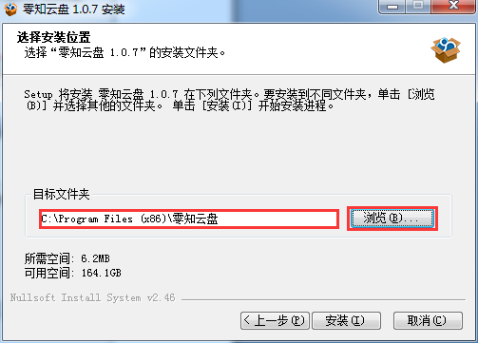

- 选择程序安装路径
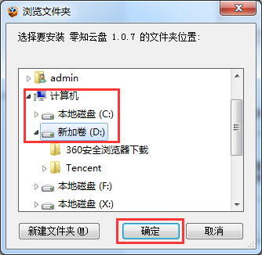
- 点击完成安装
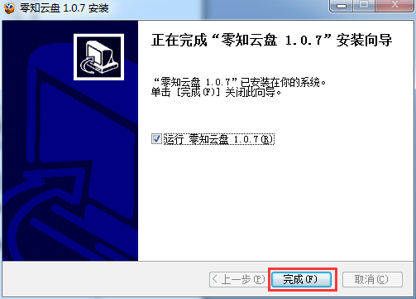

用户登录
账号登录
1、个人用户注册后可直接登录，或用手机扫描二维码登录；
2、企业用户无需注册，使用云盘ID帐号加二级密码即可登录，或用手机扫描二维码登录。
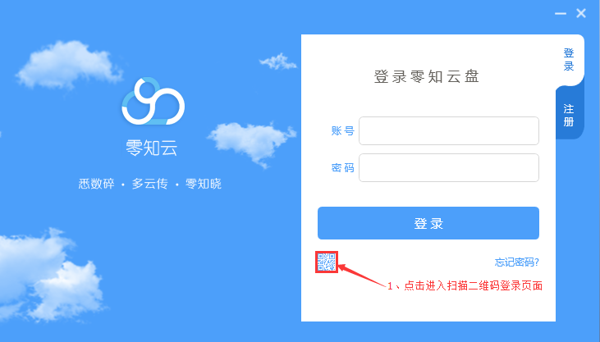

二维码登录

1、用户手机端注册后也可用手机二维码扫描方式登录；

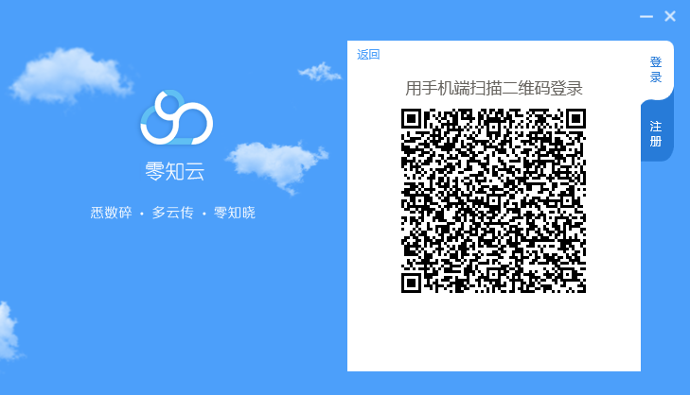

忘记密码
- 可以通过邮箱找回暗示信息，但无法更改密码；
- 导入证书修改密码是唯一可以在忘记密码的情况下修改密码的方式，证书会在第一次登陆零知云盘时提示下载，或在个人中心的安全中心导出证书。在点击倒入证书时，选择保存的二维码的证书可以进行密码修改。
- 证书密码是设置二维码证书时设置的密码，防止他人用二维码恶意修改密码。
- 输入新的密码和密码暗示信息。
注：二维码证书和证书密码是忘记密码找回的唯一途径，请妥善保管。
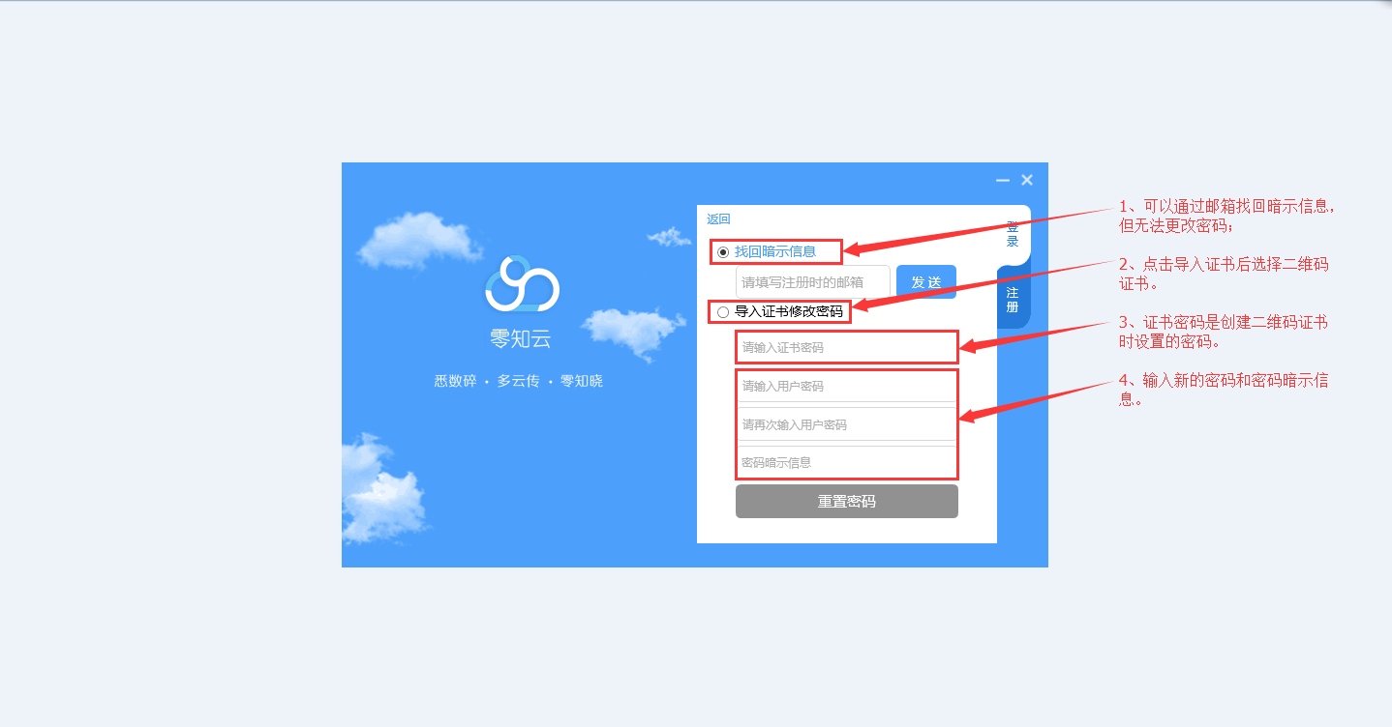

用户注册
- 个人用户注册，请用您邮箱、手机号，邮箱、手机号也是您的登录帐号；
- 为了您的数据安全请最少设置8位以上长度的密码；
- 密码提示是帮助您回忆密码，无法找回原密码；
例如：密码 19900707 提示信息：生日；
- 邀请码是已注册用户ID，可用于扩容空间。

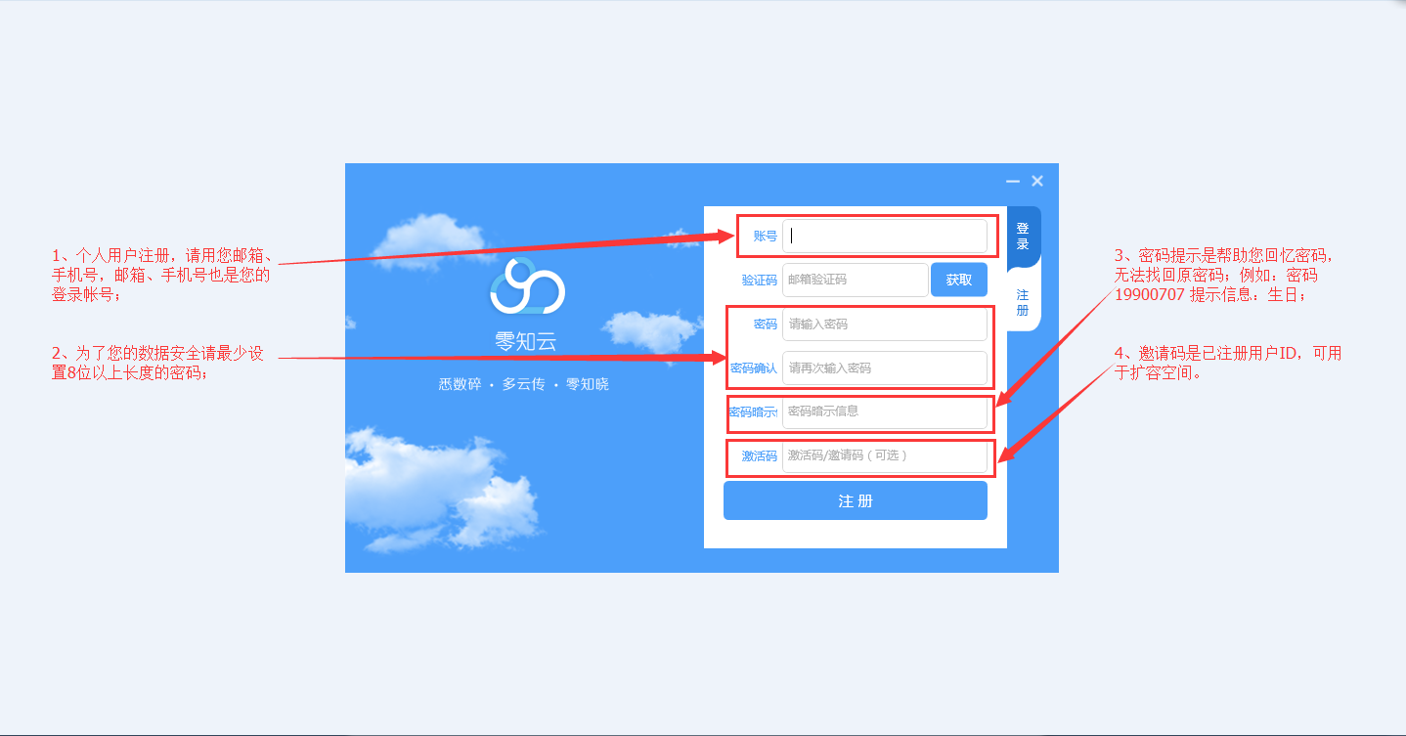

云盘主页
- 零知云盘可以存放各种格式的文本、图片、音乐、视频；
- 零知云盘主页面展示：个人头像、空间使用量、文件上传、文件下载、新建文件夹、删除、设置；
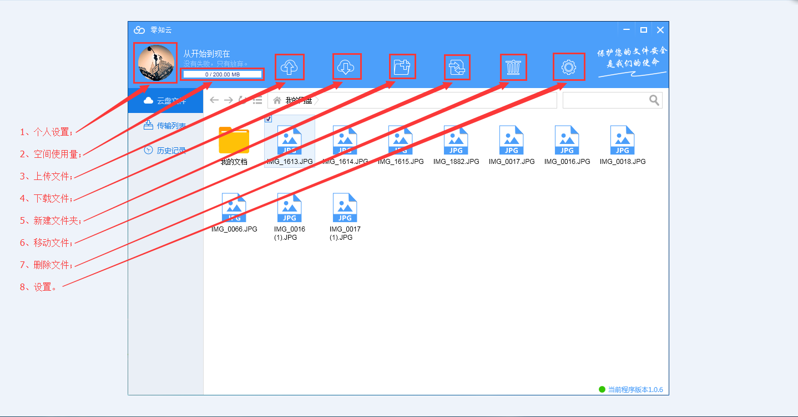

- 云盘主页面展示：后退、前进、刷新、排列方式、文件路径、搜索、等功能

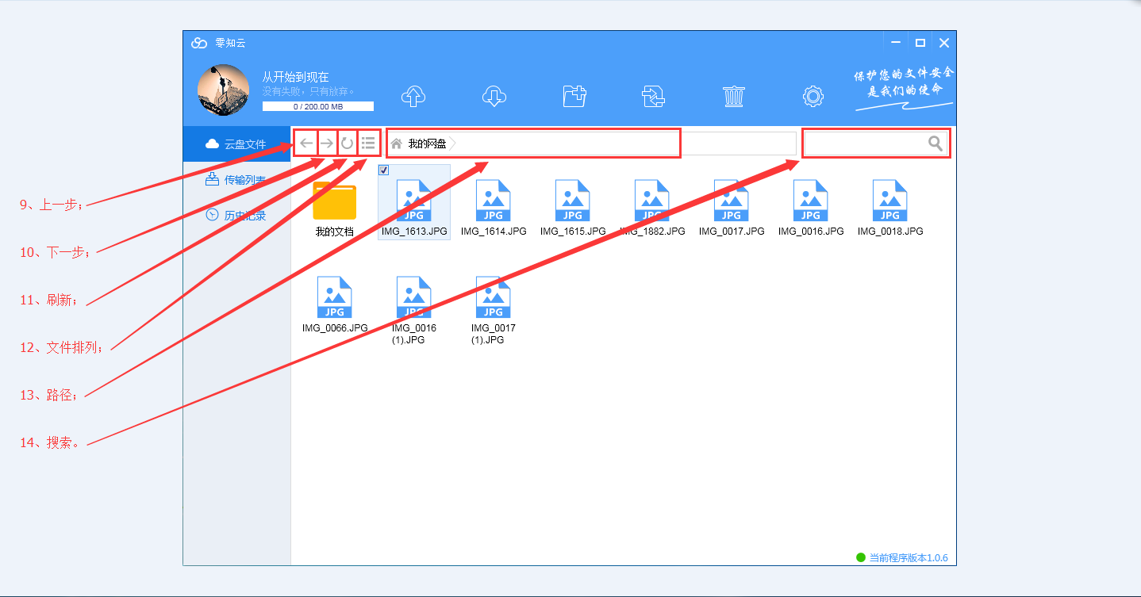

- 云盘主页面展示：关闭窗口、窗口最大化、窗口最小化、当前版本；
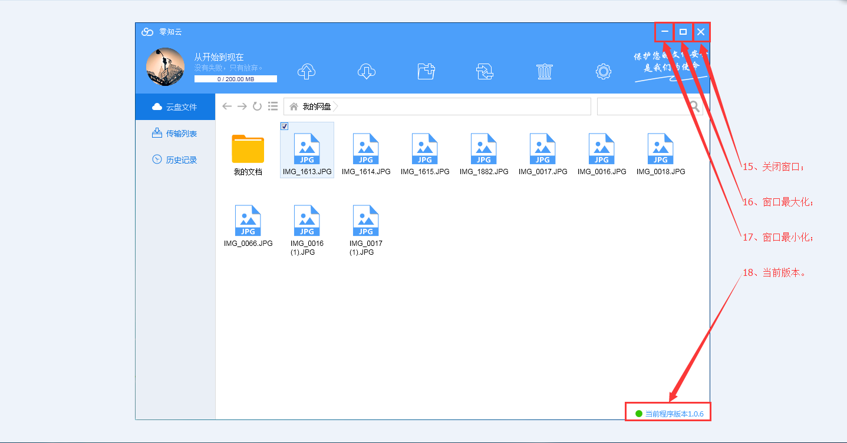

- 选中文件点击右键对云端文件进行以下操作，如：新建文件夹、重命名、删除、上传、下载、移动等；
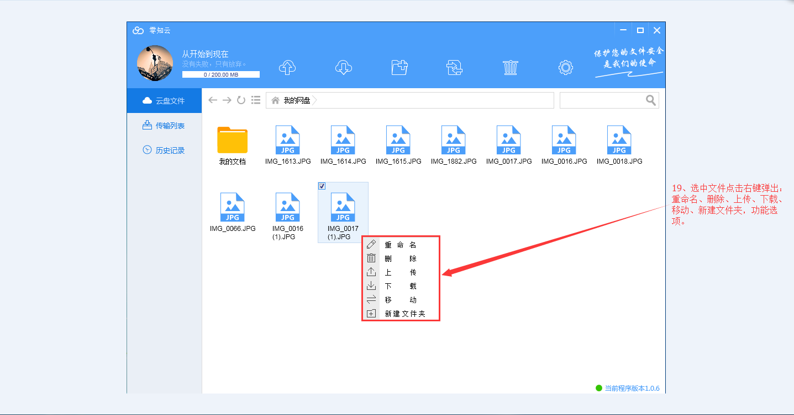
注：零知云盘同时支持windows的快捷键例如：Ctrl+A =全选， F5=刷新。

上传文件
- 点击上传功能键；
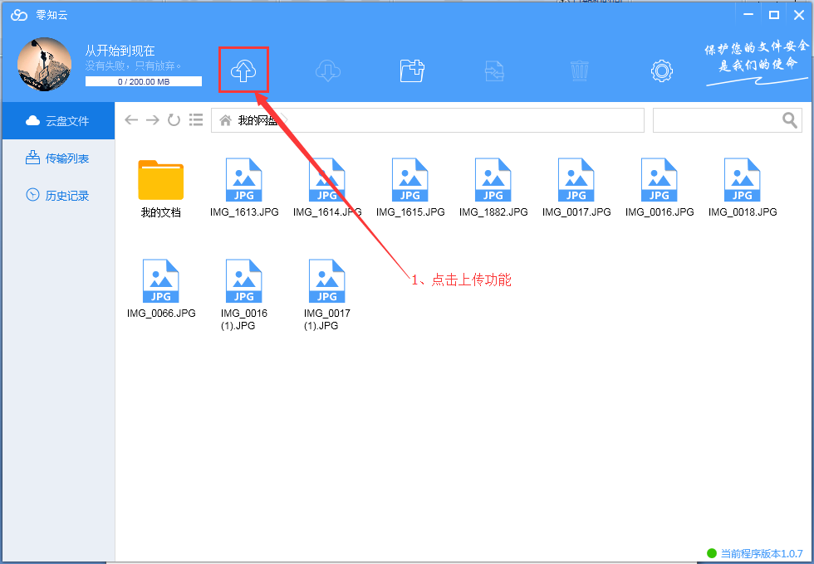

- 选择需要上传的文件点击确认开始上传。
注：需要选择多个文件时和Windows操作一样，全选（Ctrl+A）多个单选（Crrl+左键）区域选择（长按鼠标左键+滑动）
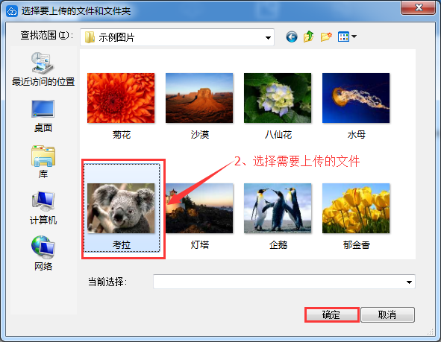

- 云端选择是将您的文件拆分开来存放，您可以选择7家知名云服务商，或选择企业的私有云存放，请至少选择其中两朵云；
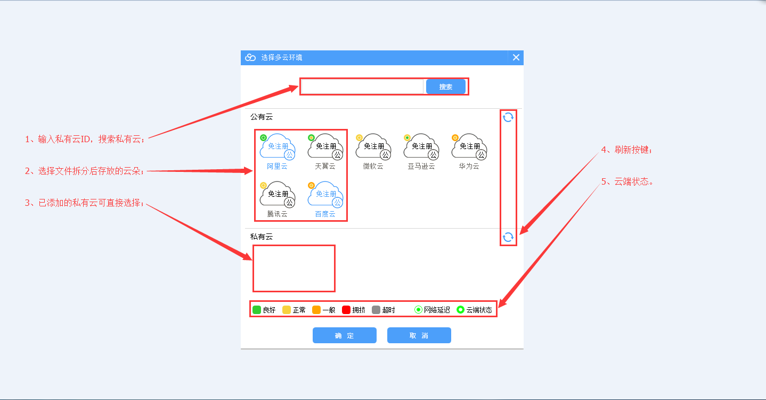

- 上传完成
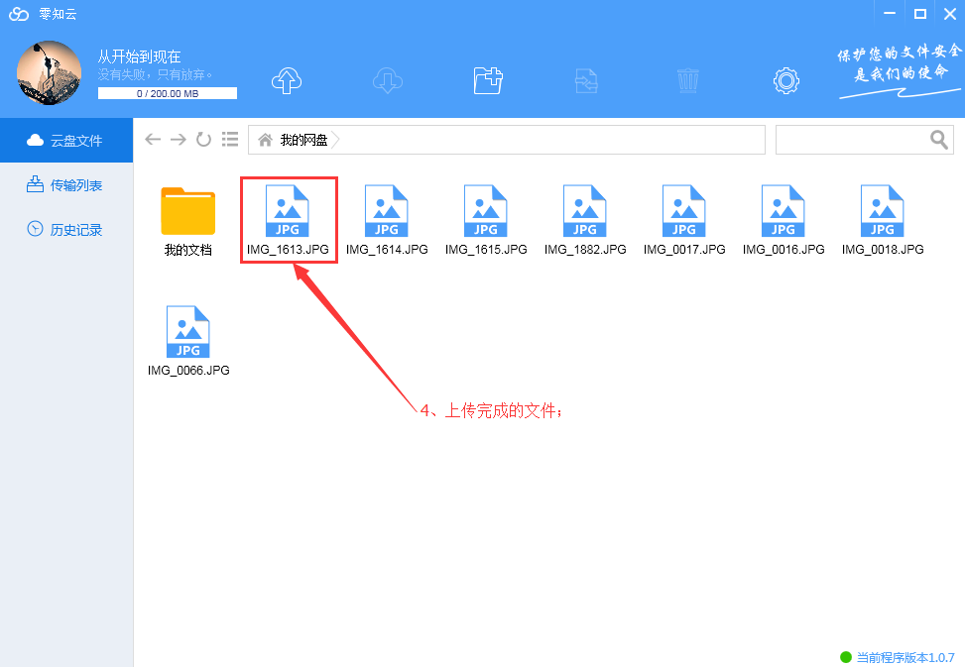

下载文件
- 选择要下载的文件，点击下载功能按键。
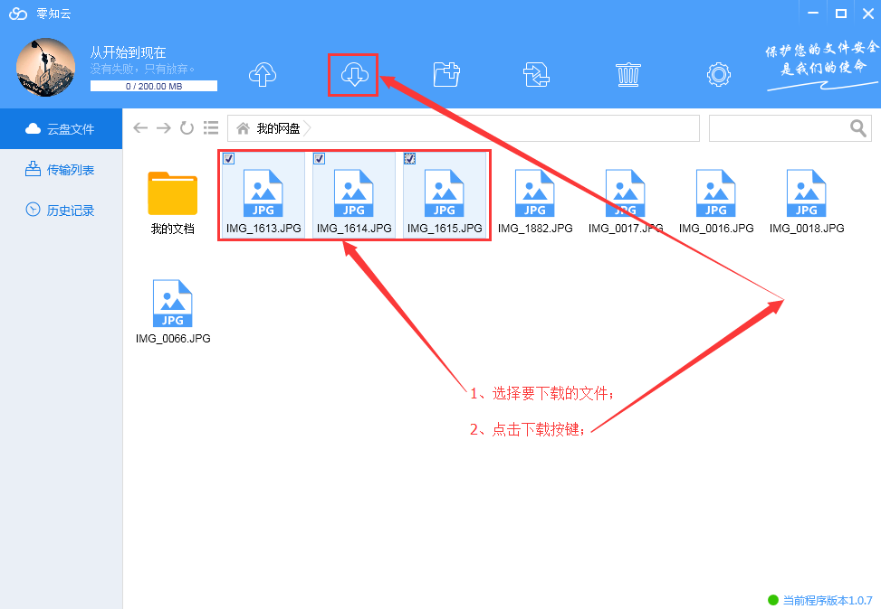

- 选择下载文件路径；
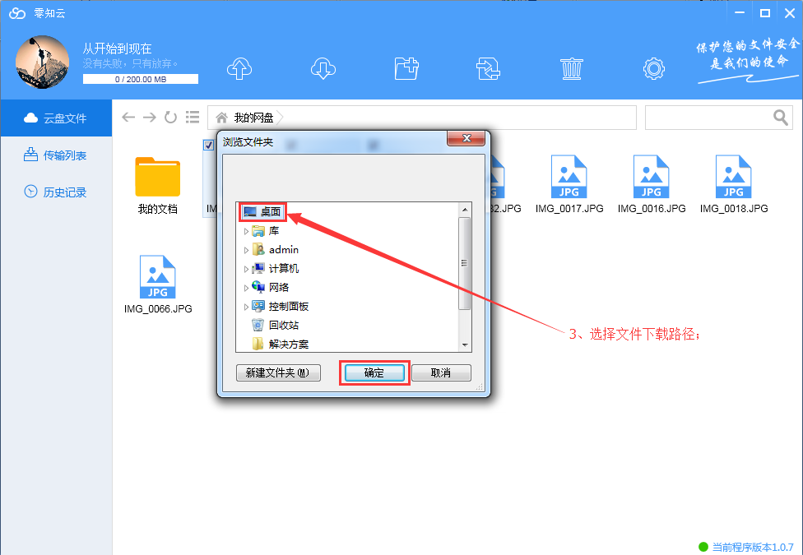
- 下载后的数据存放在本地。

传输列表
- 上传列表为您展示上传文件的进度与上传速度，同时可以取消上传；
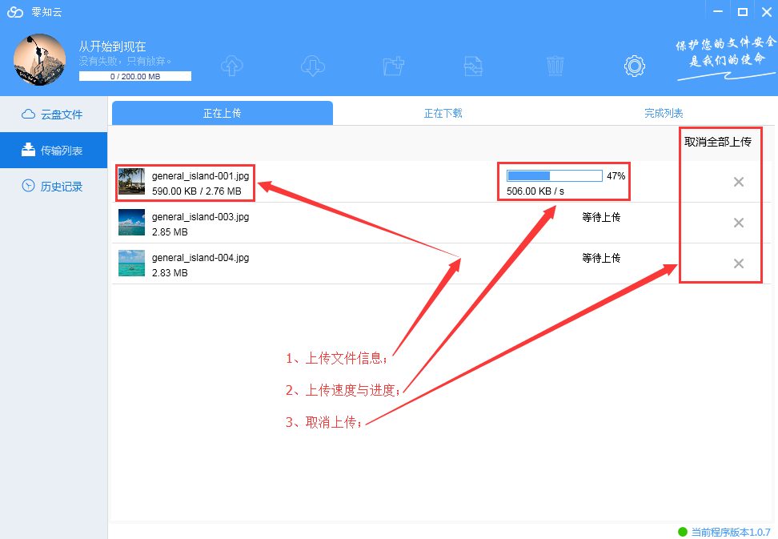
- 下载列表为您展示下载文件的进度与下载速度，同时可以取消下载；
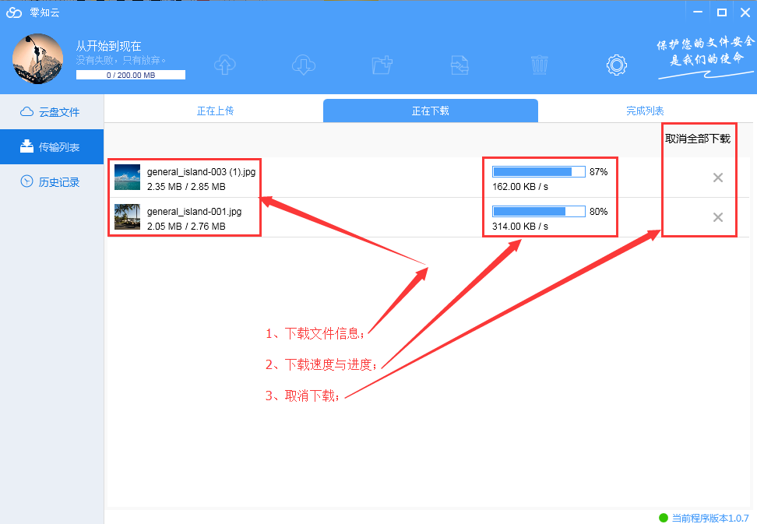

- 完成列表为您展示已下载的文件。
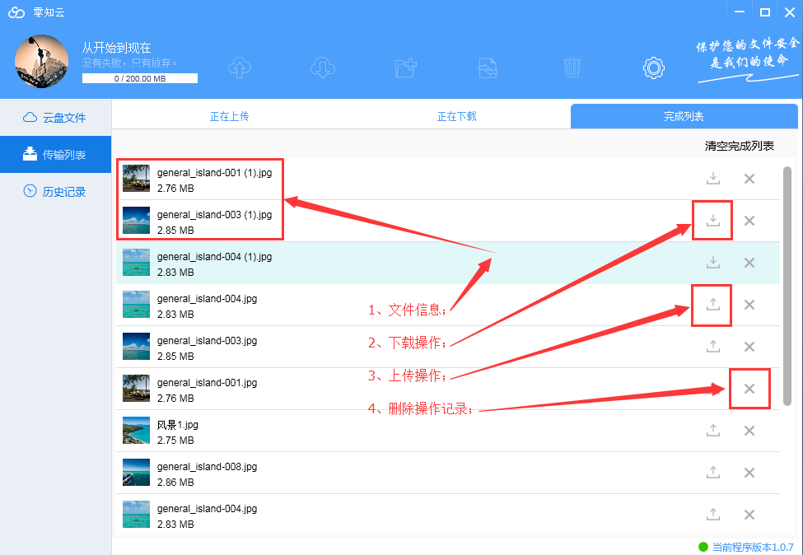

历史记录
1、选择查看上传操作、下载操作、其他操作，查看文件信息、操作时间、清空操作记录。
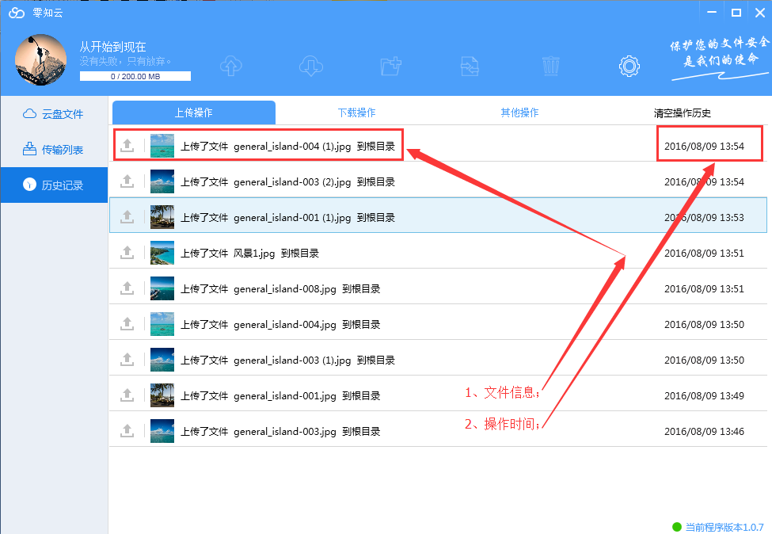

个人中心
- 点击头像进入个人中心；
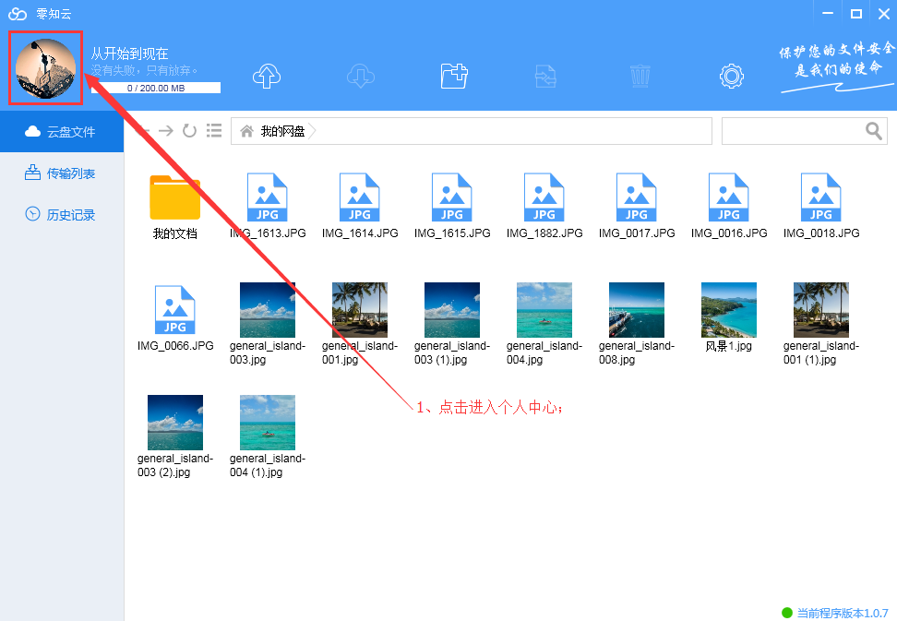

- 编辑您的头像、昵称、邮箱、性别、年龄、个性签名；
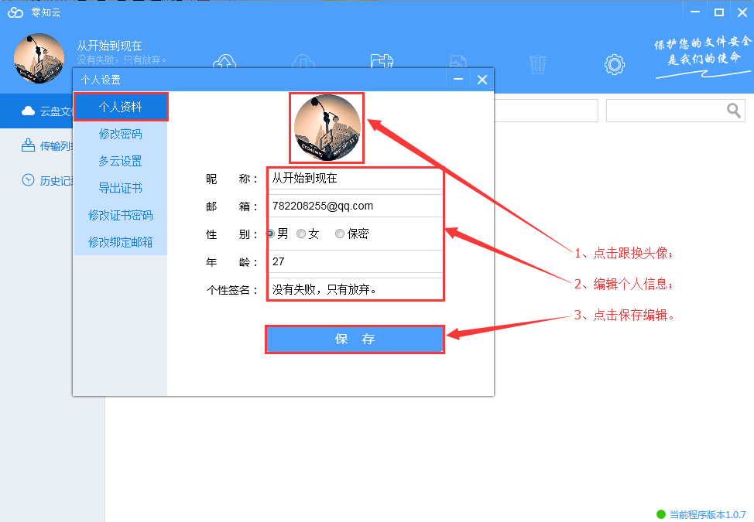

- 点击进入修改密码页面，填入对应信息修改密码，密码修改后会返回到登陆页面，请输入新密码进行登陆；
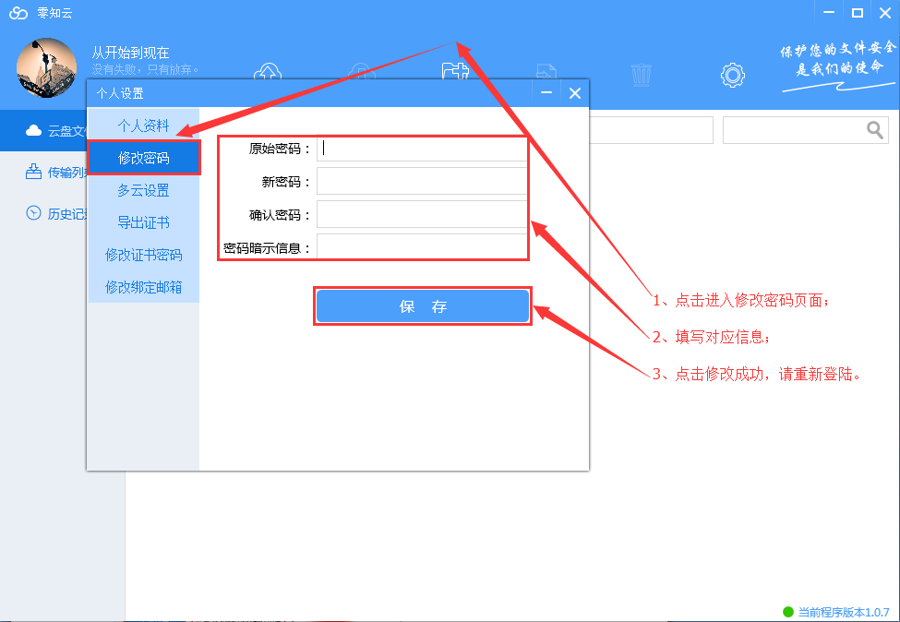
- 点击进入多云设置页面，选择文件上传云端设置。
多云选择：每次上传均选择多云环境，是需要用户上传每个文件都进行，文件存放的云端选择。
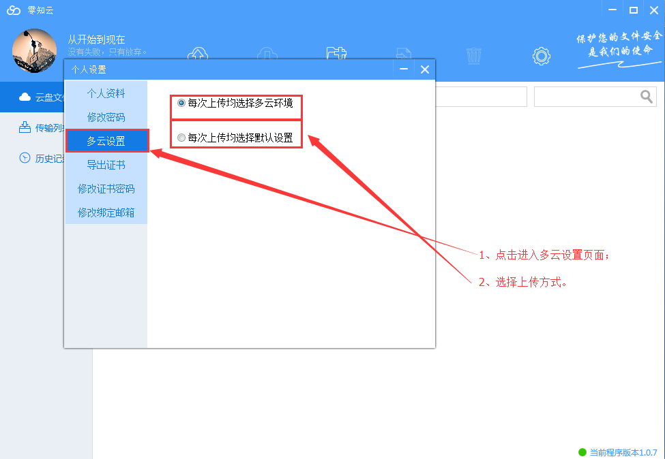

多云选择：每次上传均选择默认设置，选择两个或多个固定的云端，每次上传文件都默认传到以选择的云端。
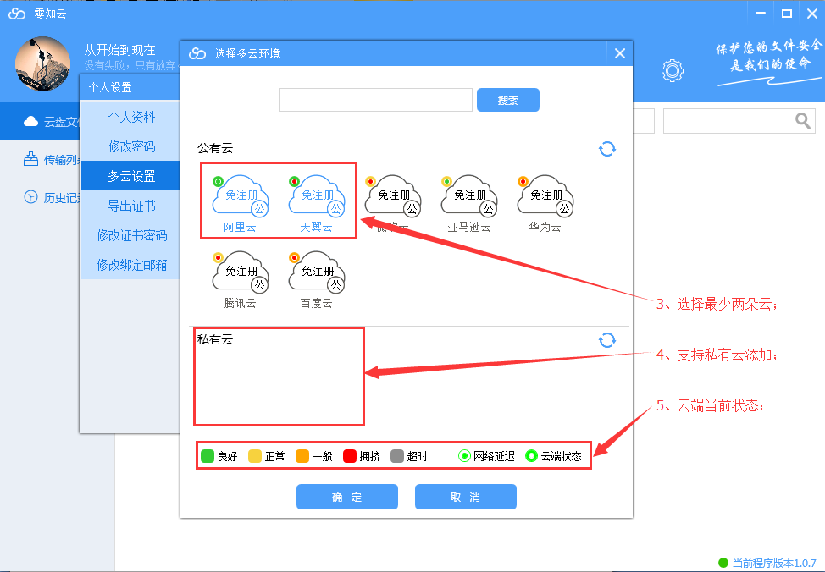
- 导出二维码证书页面。
注：二维码证书和证书密码是找回密码的唯一方式，请妥善保管。
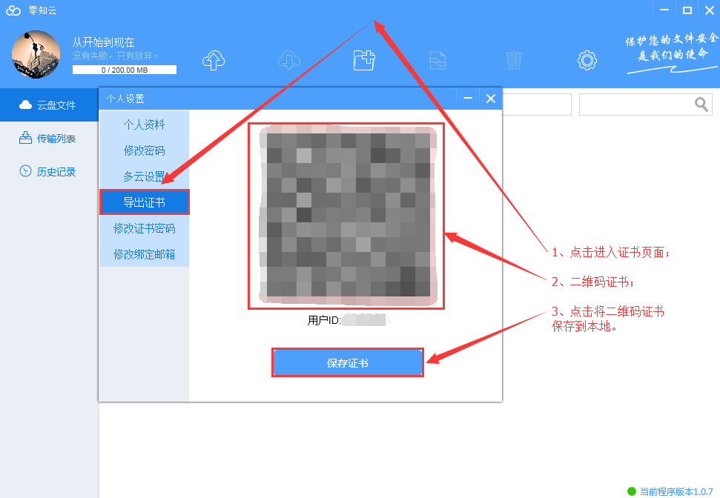

- 点击进入修改证书密码页面。
注：二维码证书和证书密码是找回密码的唯一方式，请妥善保管。
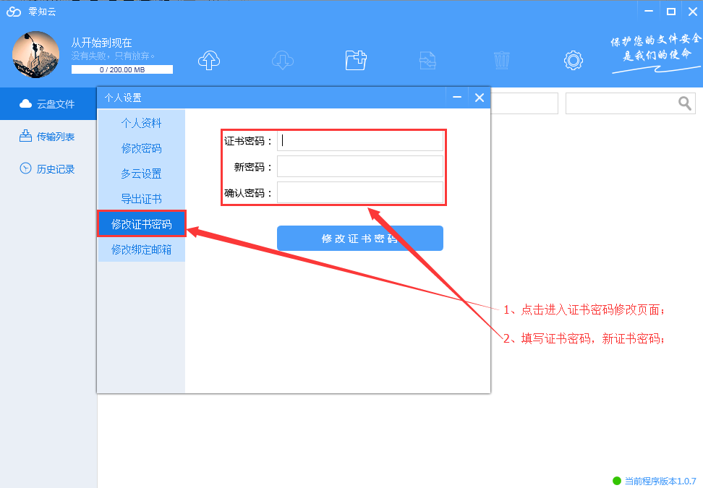
- 当您跟换常用邮箱时，零知云也支持跟换邮箱，您只更改绑定邮箱即可。

